Έγγραφο απαιτήσεων λογισμικού (SRS)

HardEng

# Εισαγωγή

## 1.1 Εισαγωγή: σκοπός του λογισμικού

Σκοπός του λογισμικού είναι η παροχή υπηρεσιών και η κάλυψη αναγκών επιχειρήσεων και ιδιωτών σχετικά με την φόρτιση ηλεκτρικών οχημάτων. Πιο συγκεκριμένα, στοχεύει στη δημιουργία ενός ενιαίου συστήματος ανταλλαγής και διαχείρισης των δεδομένων που αφορούν τη φόρτιση, αλλά και την εξαγωγή χρήσιμων συμπερασμάτων από αυτά. Η διαδικασία της φόρτισης, από την εύρεση επιθυμητού σταθμού φόρτισης μέχρι και την πληρωμή, η έκδοση περιοδικών λογαριασμών και η επιλογή πακέτων φόρτισης, η παρακολούθηση της ενέργειας και τέλος η διαχείριση σταθμών φόρτισης είναι μερικές από τις βασικές λειτουργίες που προσπαθεί να καλύψει το λογισμικό. Όλα αυτά υλοποιώντας ένα σύγχρονο και επεκτάσιμο REST API στα πρότυπα του Open API 3.0, το οποίο είτε μέσω μιας εφαρμογής CLI ή μέσω μιας ενιαίας Web εφαρμογής για φορητές και σταθερές συσκευές εξυπηρετεί τους χρήστες του συστήματος. Τέλος, ένας ακόμα στόχος του συστήματος είναι τα δεδομένα που συλλέγονται να εισάγονται στη βάση δεδομένων με συστηματικό τρόπο δημιουργώντας ένα πρότυπο πρωτόκολλο καταγραφής της φόρτισης ηλεκτρικών οχημάτων.

1.2 Διεπαφές (interfaces)

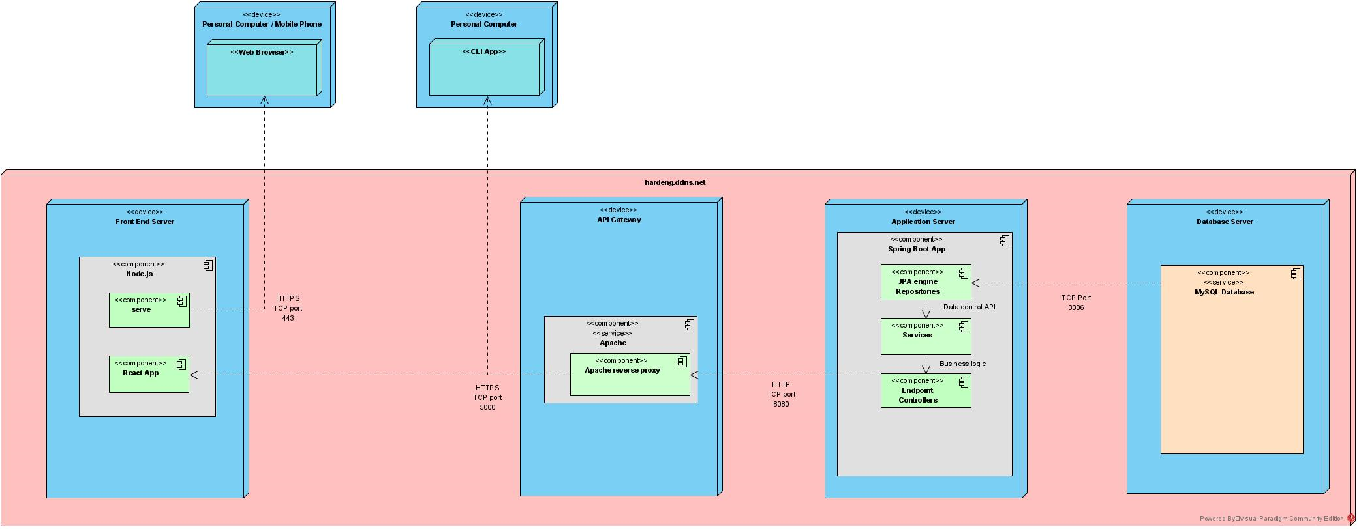

### 1.2.1 Διεπαφές με εξωτερικά συστήματα

Το backend σύστημα επικοινωνεί με τη MySQL βάση δεδομένων. Για τη σύνδεση με τη βάση χρησιμοποιείται ένας MySQL JDBC Driver, ενώ η υλοποίηση των queries γίνεται με τη βοήθεια του Spring Data JPA. Εκτός αυτού, παρέχει ενα REST API στα πρότυπα του OpenAPI 3.0 ικανό να διαχειριστεί τόσο τους χρήστες τους συστήματος, όσο και τα δεδομένα. Επιπλέον το σύστημα θα πρέπει να έχει τη δυνατότητα σύνδεσης με συστήματα πληρωμής (υπηρεσίες online πληρωμής, POS, κ.α),καθώς επίσης και με τους μετρητές των σταθμών φόρτισης για εξαγωγή δεδομένων που αφορούν τις φορτίσεις.

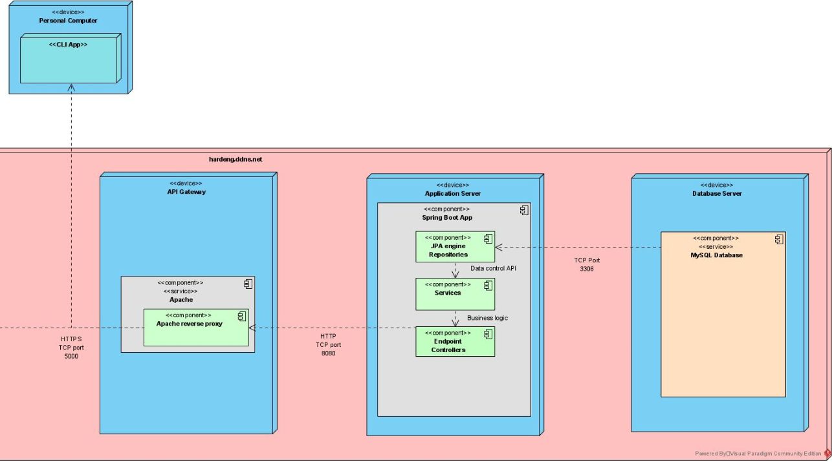

To frontend του συστήματος επικοινωνεί με το REST API που προσφέρει το backend κάνοντας χρήση της βιβλιοθήκης axios, ενώ για την απεικόνιση των χαρτών χρησιμοποιείται η βιβλιοθήκη leaflet.js και κατ’ επέκταση τα δεδομένα που παρέχονται από την βάση OpenStreetMap.

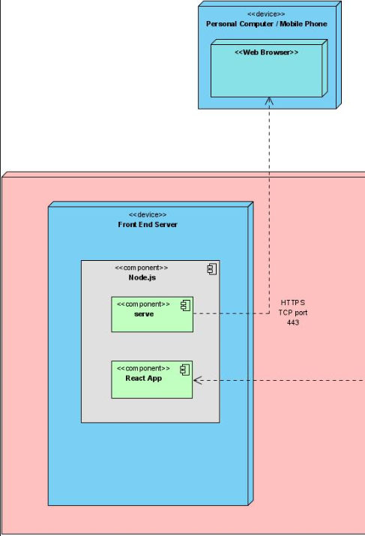

### 1.2.2 Διεπαφές με το χρήστη

Ο χρήστης επικοινωνεί με το σύστημα είτε κάνοντας χρήση της CLI εφαρμογής που το συνοδεύει, είτε μέσω της διαδικτυακής εφαρμογής που προσφέρεται για desktop και mobile συσκευές. Στο παρακάτω Use Case διάγραμμα παρουσιάζονται και αναλυτικά οι διεπαφές του συστήματος με τον χρήστη:

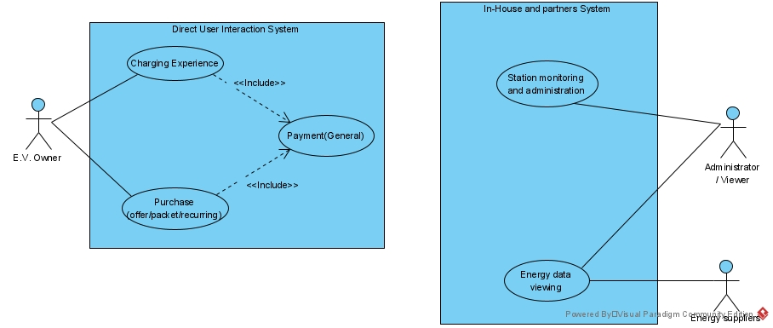

# Αναφορές - πηγές πληροφοριών

Open API 3.0: <https://swagger.io/specification/>

OpenStreetMap: <https://www.openstreetmap.org/about>

# Προδιαγραφές απαιτήσεων λογισμικού

## 3.1 Περιπτώσεις χρήσης

*Λεπτομερής προδιαγραφή των λειτουργιών του λογισμικού σε επίπεδο περιπτώσεων χρήσης. Ο αριθμός των περιπτώσεων χρήσης ανάλογα με τον αριθμό των μελών της ομάδας σύμφωνα με την εκφώνηση.*

### 3.1.1 ΠΕΡΙΠΤΩΣΗ ΧΡΗΣΗΣ 1: Εμπειρία φόρτισης (Charging experience)

#### 3.1.1.1 Χρήστες (ρόλοι) που εμπλέκονται

Εμπλέκονται οι ιδιοκτήτες των ηλεκτρικών αυτοκινήτων, οι οποίοι χρησιμοποιούν τις παρεχόμενες υπηρεσίες ώστε να φορτίσουν τα αυτοκίνητά τους στον ελάχιστο δυνατό χρόνο, καθώς και να βρουν τον κατάλληλο σταθμό .

#### 3.1.1.2 Προϋποθέσεις εκτέλεσης

Για να επιτευχθεί η φόρτιση πρέπει να υπάρχουν οι κατάλληλοι σταθμοί. Επίσης, θα πρέπει η βάση δεδομένων να τρέχει σε server. Επίσης απαιτείται η σύνδεση στο διαδίκτυο από το χρήστη. Τέλος, απαιτείται ενεργός λογαριασμός του χρήστη.

#### 3.1.1.3 Περιβάλλον εκτέλεσης

Το περιβάλλον εκτέλεσης θα αποτελείται από μια διεπαφή γραφικών (GUI) μέσω της οποίας ο χρήστης θα μπορεί να πάρει τις κατάλληλες πληροφορίες για τους κοντινότερους σταθμούς καθώς και το χρόνο αναμονής.

#### 3.1.1.4 Δεδομένα εισόδου

Δεδομένα εισόδου θα είναι οι επιλογές του χρήστη ως προς το αν επιθυμεί αυτόματη επιλογή του κοντινότερου διαθέσιμου σταθμού ή όχι. Επίσης ο χρήστης θα επιλέγει αν επιθυμεί να προστεθεί το κόστος της φόρτισης στο λογαριασμό του ή αν θα πληρώσει μετά το τέλος της φόρτισης.

#### 3.1.1.5 Αλληλουχία ενεργειών - επιθυμητή συμπεριφορά

Βήμα 1 - Login του χρήστη ώστε να αναγνωριστούν τα στοιχεία του.

Βήμα 2 - Επιλογή του σταθμού φόρτισης είτε χειροκίνητα από το χρήστη είτε με αυτόματο τρόπο.

Βήμα 3 - Μετάβαση στο σταθμό και φόρτιση. Στην περίπτωση σφάλματος κατά τη σύνδεση και φόρτιση, έξοδος λόγω μηχανικής βλάβης.

Βήμα 4 - Επιλογή τρόπου πληρωμής και λήξη της περίπτωσης χρήσης.

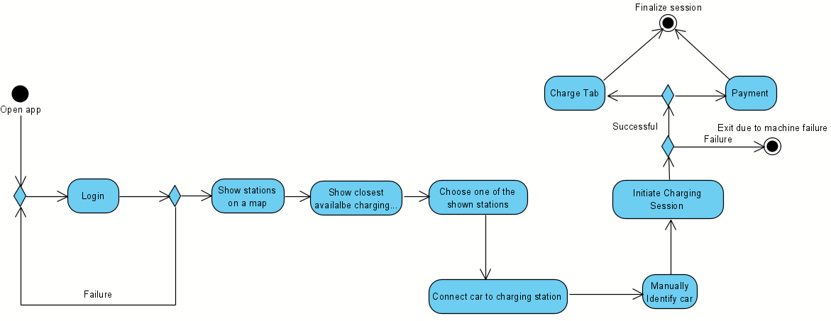

Σημείωση: Στη τελική εφαρμογή εμφανίζει μόνο τα διαθέσιμα, άρα δεν δείχνει το “Show expected wait time”, και την κατάσταση του κάθε σταθμού.

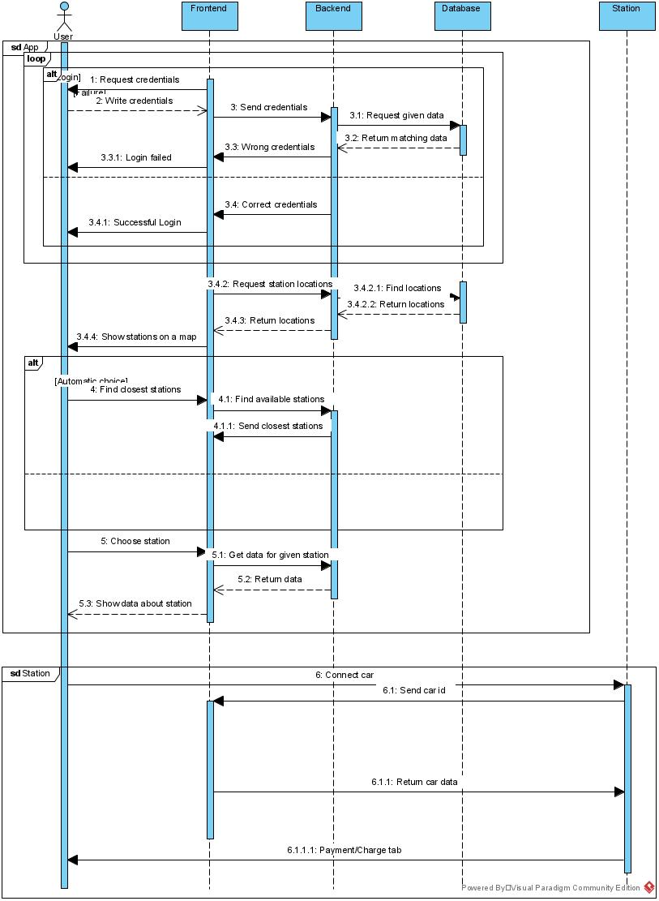

#### 3.1.1.7 Δεδομένα εξόδου

Η συγκεκριμένη περίπτωση χρήσης έχει δύο διαφορετικά είδη δεδομένων εξόδου. Το πρώτο είναι ό,τι εμφανίζεται στη διεπαφή του χρήστη ώστε να τον κατευθύνει στον κατάλληλο σταθμό. Το δεύτερο είναι το κόστος που θα δοθεί ως είσοδος στην αντίστοιχη περίπτωση χρήσης.

### 3.1.2 ΠΕΡΙΠΤΩΣΗ ΧΡΗΣΗΣ 2: Energy Monitoring

#### 3.1.2.1 Χρήστες (ρόλοι) που εμπλέκονται

Στην συγκεκριμένη περίπτωση χρήσης εμπλέκονται οι διαχειριστές του συστήματος και οι πάροχοι ηλεκτρικής ενέργειας.

#### 3.1.2.2 Προϋποθέσεις εκτέλεσης

Προϋπόθεση για την σωστή λειτουργία είναι να τρέχει η βάση δεδομένων στον server και να έχουν εγγραφεί αρκετά δεδομένα σε αυτή ώστε να μπορούν να δοθούν οι αντίστοιχες έξοδοι στους χρήστες.

#### 3.1.2.3 Περιβάλλον εκτέλεσης

Η συγκεκριμένη περίπτωση χρήσης θα εκτελείται σε command line interface (CLI).

#### 3.1.2.4 Δεδομένα εισόδου

Δεδομένα εισόδου θα είναι η επιλογή της λειτουργίας από τον χρήστη καθώς και ο καθορισμός χρονικού διαστήματος στο οποίο θέλει να μελετήσει κάποιο χαρακτηριστικό.

#### 3.1.2.6 Αλληλουχία ενεργειών - επιθυμητή συμπεριφορά

Βήμα 1 - Login του χρήστη ως διαχειριστής ή εταιρεία.

Βήμα 2 - Επιλογή λειτουργίας.

Βήμα 3 - Συμπλήρωση απαιτούμενων πεδίων πχ. σχετικών με το χρονικό διάστημα στο οποίο μελετάται κάποιο χαρακτηριστικό.

Βήμα 4 - Συνέχεια με άλλη λειτουργία ή τερματισμός λειτουργίας.

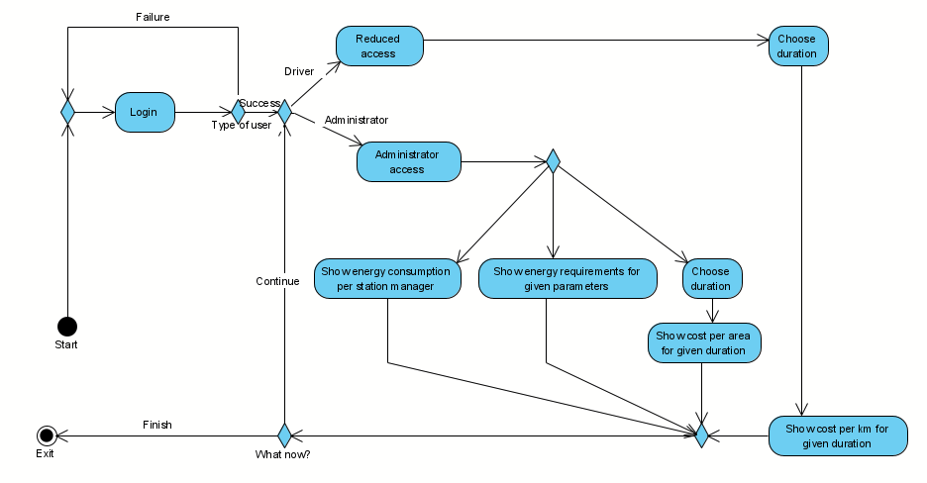

Σημείωση: Ο driver στην τελική εφαρμογή δεν έχει την δυνατότητα να δει όλα τα actions, αλλά μόνο το “Show cost per Km for given duration”, και ο admin αντίστοιχα μπορεί να δει όλα τα actions εκτός αυτού.

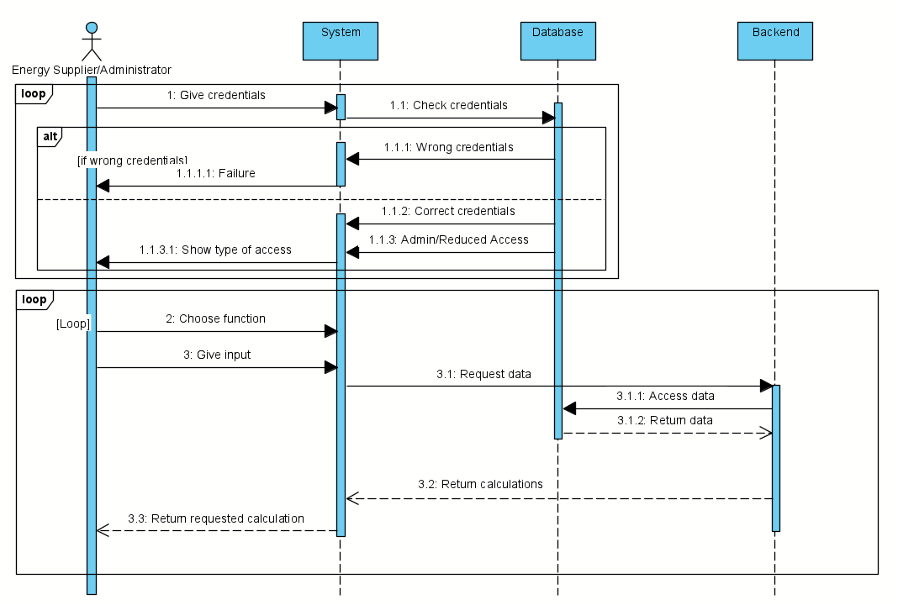

#### 3.1.2.7 Δεδομένα εξόδου

Δεδομένα εξόδου είναι όσα υπολογιστούν από το σύστημα για την χρονική περίοδο που δίνει ο χρήστης. Αυτά μπορεί να είναι το ενεργειακό κόστος ανά χιλιόμετρο, το ενεργειακό κόστος ανά περιοχή, τις απαιτήσεις σε ενέργεια καθώς και την κατανάλωση ενέργειας ανά σταθμό.

### 3.1.3 ΠΕΡΙΠΤΩΣΗ ΧΡΗΣΗΣ 3: Station monitoring and administration

### 3.1.3.1 Χρήστες (ρόλοι) που εμπλέκονται

Εμπλέκονται οι διαχειριστές, οι οποίοι χρησιμοποιούν τις υπηρεσίες για την αξιολόγησης της κατάστασης του κάθε σταθμού, καθώς και των δεδομένων που έχουν συλλεχθεί, από όλες τις φορτίσεις που πραγματοποιήθηκαν σε αυτόν. Επίσης, θα έχουν την δυνατότητα επεξεργασίας των συγκεκριμένων πληροφοριών.

#### 3.1.3.2 Προϋποθέσεις εκτέλεσης

Για να επιτευχθεί αυτός ο έλεγχος θα πρέπει να υπάρχει η βάση δεδομένων η οποία θα τρέχει σε server και θα αποθηκεύει τα κατάλληλα δεδομένα από τις φορτίσεις και τον σταθμό.

#### 3.1.3.3 Περιβάλλον εκτέλεσης

Ο διαχειριστής θα έχει πρόσβαση σε όλα τα δεδομένα με διαδικτυακη διεπαφή, ή/και με CLI tool.

#### 3.1.3.4 Δεδομένα εισόδου

Δεδομένα εισόδου θα είναι η επιλογη, αν θα επεξεργαστεί ή απλα θα δει τα δεδομένα του σταθμού, ώστε να του δοθούν τα κατάλληλα δικαιώματα, καθώς και τι θα αφορούν τα δεδομένα αυτα. Επίσης, θα έχει την δυνατότητα να επιλέξει να δει δεδομένα από μία ή πολλές φορτίσεις, ή γενικότερα τον απολογισμό του σταθμού.

#### 3.1.3.5 Αλληλουχία ενεργειών - επιθυμητή συμπεριφορά

Βήμα 1: Είσοδος στη πλατφόρμα.

Βήμα 2: Εμφάνιση/αλλαγή των δεδομένων ανάλογα, ολοκλήρωση της ενέργειας.

Βήμα 3: Αποσύνδεση από την πλατφόρμα.

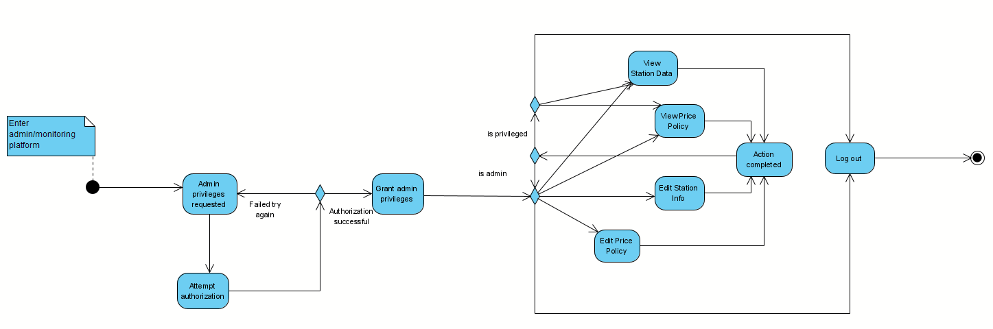

Σημείωση: Ο admin αντί για user data, έχει την δυνατότητα είτε να βλέπει είτε να αλλάζει τις πληροφορίες των price policy, και έχει πάντα το δικαίωμα αλλαγής των δεδομένων.

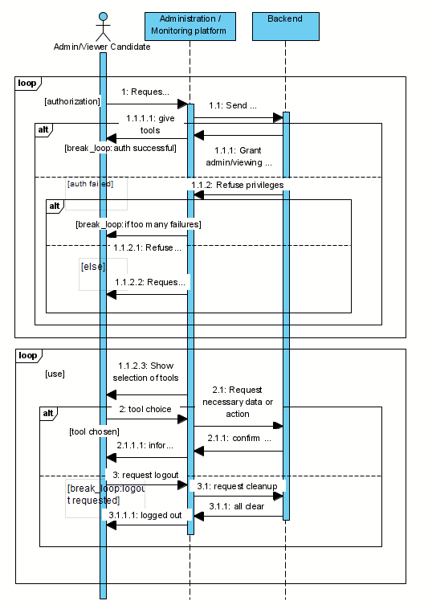

#### 3.1.3.7 Δεδομένα εξόδου

*Δεδομένα εξόδου είναι όλες οι πληροφορίες σχετικά με τον σταθμό και τις φορτίσεις, που θα μπορεί να δει ή να επεξεργαστεί ο διαχειριστής.*

#### 3.1.3.8 Παρατηρήσεις

*Ο,τι δεν εντάσσεται στα προηγούμενα, εφόσον υπάρχει*

### 3.1.4 ΠΕΡΙΠΤΩΣΗ ΧΡΗΣΗΣ 4: Πληρωμή

#### 3.1.4.1 Χρήστες (ρόλοι) που εμπλέκονται

Ιδιοκτήτες ηλ. οχημάτων (target consumer demographic) είτε σε για εξόφληση λογαριασμού είτε για πληρωμή πακέτου ή προσφοράς.

#### 3.1.4.2 Προϋποθέσεις εκτέλεσης

Online η βάση δεδομένων με τους αθροιστικούς λογαριασμούς των πελατών.  
Online τα συστήματα παροχης υπηρεσιών πληρωμών και εφικτή η σύνδεση με αυτά.(Η σύνδεση μόνο είναι στο χέρι μας εδώ στην πράξη)

#### 3.1.4.3 Περιβάλλον εκτέλεσης

Διεπαφή γραφικών (GUI) για τον καθορισμό των επιλογών πληρωμής (μέθοδος, στοιχεία, χρήση αποθηκευμένων)

#### 3.1.4.4 Δεδομένα εισόδου

Επιλογές μεθόδου και προτιμήσεων πληρωμής, ποσό προς εξόφληση, στοιχεία πληρωμής του εκάστοτε χρήστη (είτε από τη διεπαφή είτε τα *με ασφάλεια* αποθηκευμένα).

#### 3.1.4.5 Αλληλουχία ενεργειών - επιθυμητή συμπεριφορά

Βήμα 1: Έναρξη διαδικασία πληρωμής (από κάποια άλλη υπηρεσία ή διαδικασία)

Βήμα 2: Προσδιορισμός προτιμήσεων και στοιχείων, μέσω διεπαφής του χρήστη

Βήμα 3: Προώθηση αιτήματος συναλλαγής στον πάροχο υπηρεσιών πληρωμής

Βήμα 4: Έξοδος

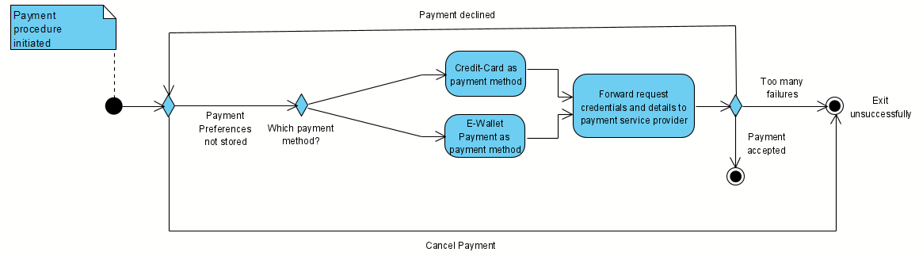

Σημείωση: Αφαιρέθηκε η δυνατότητα να αποθηκεύεται ο προηγούμενος τρόπος πληρωμής.

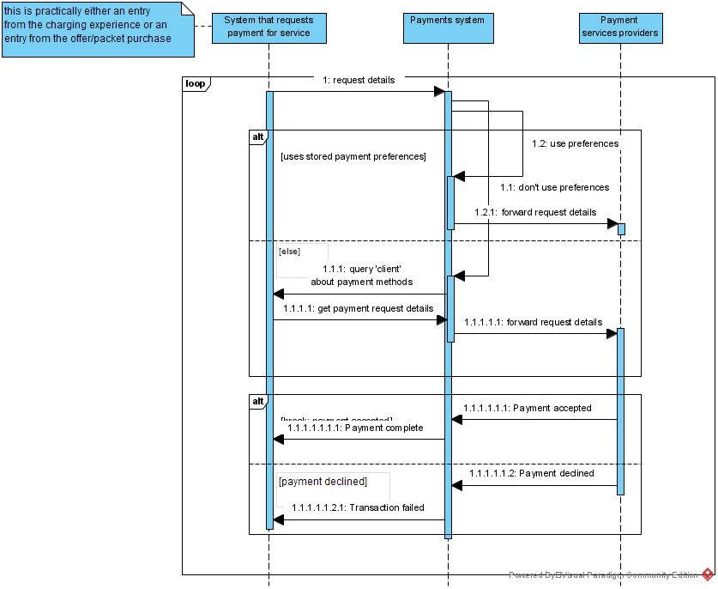

#### 3.1.4.7 Δεδομένα εξόδου

Πληροφορία σχετική με την επιτυχία ή αποτυχία της διαδικασίας πληρωμής.

#### 3.1.4.8 Παρατηρήσεις

*Ο,τι δεν εντάσσεται στα προηγούμενα, εφόσον υπάρχει*

### 3.1.5 ΠΕΡΙΠΤΩΣΗ ΧΡΗΣΗΣ 5: Αγορά πακέτου/προσφοράς (Υπηρεσίες καταστήματος)

#### 3.1.5.1 Χρήστες (ρόλοι) που εμπλέκονται

Ιδιοκτήτες ηλ. οχημάτων για επιλογή πακέτων/προσφορών ή την έναρξη εξόφλισης λογαριασμων.

#### 3.1.5.2 Προϋποθέσεις εκτέλεσης

Online η βάση δεδομένων με τα στοιχεία χρηστών  
Online η βάση με τις διαθέσιμες προσφορές.

#### 3.1.5.3 Περιβάλλον εκτέλεσης

Διεπαφή γραφικών (GUI).

#### 3.1.5.4 Δεδομένα εισόδου

Στοιχεία λογαριασμού χρήστη  
Επιλογή προϊόντων/υπηρεσιών.

#### 3.1.5.5 Αλληλουχία ενεργειών - επιθυμητή συμπεριφορά

Βήμα 1: Είσοδος

Βήμα 2: Σύνδεση με στοιχεία λογαριασμού

Βήμα 3: Εμφάνιση και επιλογή προϊόντων/υπηρεσιών.

Βήμα 4: Έξοδος προς διαδικασία πληρωμής

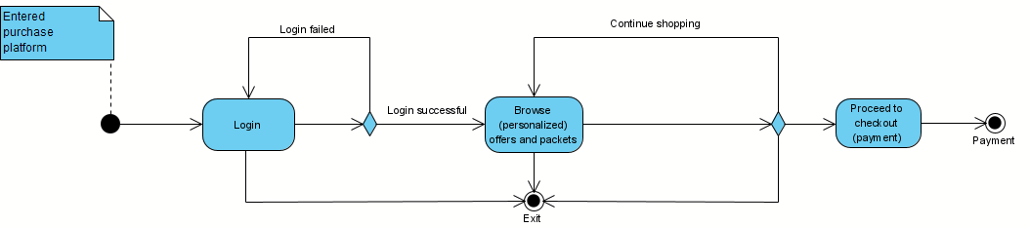

Σημείωση: Αφαιρέθηκε η δυνατότητα για “Add product to cart”

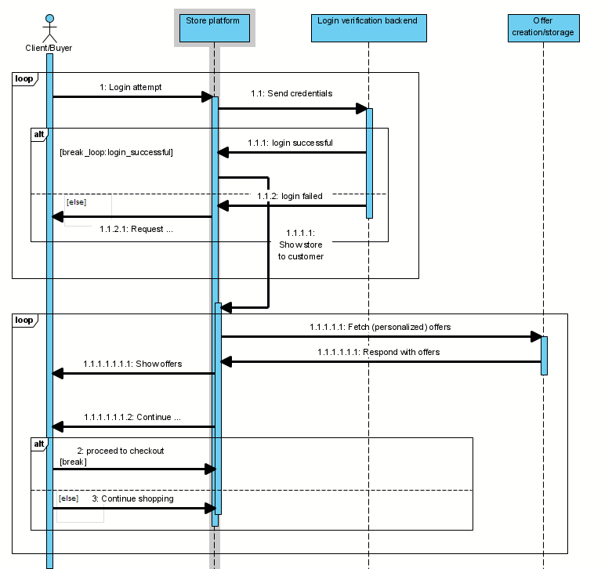

#### 3.1.5.7 Δεδομένα εξόδου

Κανένα.

#### 3.1.5.8 Παρατηρήσεις

*Ο,τι δεν εντάσσεται στα προηγούμενα, εφόσον υπάρχει*

## 3.2 Απαιτήσεις επιδόσεων

Το frontend σύστημα θα πρέπει να είναι διαδραστικό και οι αλληλεπιδράσεις που δεν απαιτούν μεταφορά δεδομένων από τον backend server θα πρέπει να είναι αποκρίσιμες εντός 2 sec. Για την εκτέλεση λειτουργιών που απαιτούν επεξεργασία δεδομένων από τη βάση, είτε αυτά ζητήθηκαν από το frontend ή από το CLI ο χρόνος δεν θα πρέπει να ξεπερνά τα 4 sec. Σε κάθε περίπτωση το backend σύστημα θα πρέπει να είναι ικανό να εξυπηρετήσει πάνω από 5000 αιτήματα τις ώρες αιχμής και τουλάχιστον 3000 τις υπόλοιπες ώρες.

## 3.3 Απαιτήσεις οργάνωσης δεδομένων

### 3.3.1 Απαιτήσεις και περιορισμοί πρόσβασης σε δεδομένα

Τα δεδομένα που διαχειρίζεται το σύστημα θα πρέπει να είναι προσβάσιμα και ορατά από συγκεκριμένες ομάδες χρηστών. Αρχικά, οι κάτοχοι ηλεκτρικών οχημάτων θα έχουν πρόσβαση μόνο στα στοιχεία του οχήματός τους και στα πακέτα φόρτισης που προσφέρονται τόσο από τους σταθμούς φόρτισης, όσο και από τις εταιρίες παραγωγής ηλεκτρικής ενέργειας. Οι διαχειριστές των σταθμών φόρτισης θα έχουν πρόσβαση σε ανώνυμα δεδομένα που προκύπτουν από τις θέσεις φόρτισης στους σταθμούς τους, ενώ παράλληλα θα μπορούν να τροποποιούν τα πακέτα φόρτισης τους. Τέλος, οι πάροχοι ηλεκτρικής ενέργειας θα αποκτούν πρόσβαση σε συγκεντρωτικά δεδομένα των σταθμών φόρτισης που εξυπηρετούν και σε αντίστοιχα στοιχεία για γεωγραφικές περιοχές, ενώ θα μπορούν και αυτοί να τροποποιήσουν τα πακέτα ηλεκτρικής ενέργειας που διαθέτουν.

## 3.4 Περιορισμοί σχεδίασης

Αρχικά, το REST API θα πρέπει να ακολουθεί τα πρότυπα του Open API 3.0, ενώ ο τρόπος αποθήκευσης των δεδομένων χρηστών στη βάση θα πρέπει να ακολουθεί τον πιο πρόσφατο GDPR. Η χρήση του framework React.js για το frontend απαιτεί τη δημιουργία components με συγκεκριμένο τρόπο και σύνταξη, ελαφρώς διαφορετικό από τον συμβατικό τρόπο χρήσης HTML και JS. Τέλος, η χρήση του Spring Data JPA και MySQL Driver απαιτεί έναν προκαθορισμένο τρόπο επικοινωνίας με τη βάση, εκτέλεσης των queries και λήψης των αποτελεσμάτων τους.

## 3.5 Λοιπές απαιτήσεις

### 3.5.1 Απαιτήσεις διαθεσιμότητας λογισμικού

Το σύστημα θα πρέπει να είναι διαθέσιμο τουλάχιστον για το 98% (20’ downtime) της ημέρας και οι διαδικασίες αναβάθμισης και συντήρησης του συστήματος, που απαιτούν την διακοπή λειτουργίας του, να γίνονται σε χρονικά διαστήματα ελάχιστης χρήσης του. Κατά τη διάρκεια του χρόνου το σύστημα θα πρέπει να λειτουργεί 99% του χρόνου (2-3 μέρες συνολικό downtime). Εκτός αυτού, η εξυπηρέτηση σε ολόκληρο τον κόσμο με μικρούς χρόνους απόκρισης είναι εξίσου σημαντική.

### 3.5.2 Απαιτήσεις ασφάλειας

Το σύστημα θα πρέπει να διατηρεί τα στοιχεία των χρηστών του σε κρυπτογραφημένη βάση και να φροντίζει οποιοδήποτε αίτημα προς τους εξυπηρετητές του να ικανοποιεί το πρωτόκολλο HTTPS. Επιπλέον, η χρήση των απαραίτητων firewall θεωρείται αναγκαία για τη μείωση τον πιθανών τρόπων παραβίασης του συστήματος. Τέλος, θα πρέπει να κρατούνται ασφαλή αντίγραφα των βάσεων δεδομένων σε τακτά χρονικά διαστήματα για να αποφεύγονται φαινόμενα απώλειας δεδομένων.

### 3.5.3 Απαιτήσεις συντήρησης

Το σύστημα θα πρέπει να παρέχει διαρκείς βελτιώσεις στην τρέχουσα έκδοση με την επίλυση bug που προκύπτουν, ενώ θα πρέπει να γίνονται τουλάχιστον 2 μεγαλύτερες αναβαθμίσεις κατά τη διάρκεια του έτους. Όλες οι προαναφερθείσες αναβαθμίσεις θα πρέπει να συνοδεύονται με αντίστοιχες αναφορές, ανανέωση του υπάρχοντος documentation και επιτυχή εκτέλεση όλων των tests. Επιπλέον, η αναβάθμιση των εκδόσεων θα πρέπει να γίνεται από το σύστημα χωρίς καμία περαιτέρω ενέργεια από τους χρήστες και θα πρέπει να υπάρχει υποστήριξη προς τα πίσω για τουλάχιστον 4 χρόνια από την ημερομηνία κυκλοφορίας μιας έκδοσης. Τέλος, η λειτουργία τμήματος υποστήριξης των πελατών (help-desk) είναι απαραίτητη.